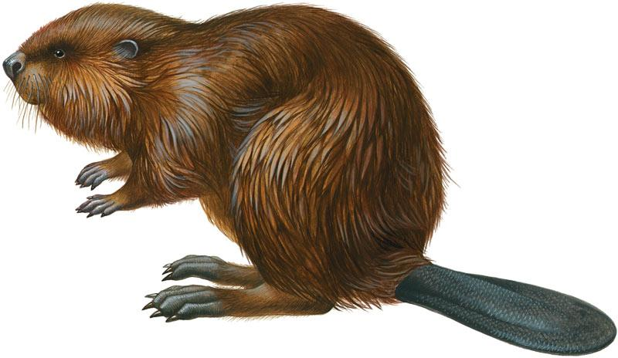
РЕЧНОЙ БОБР
Самый крупный грызун фауны ХМАО. Средний вес взрослого бобра в летне-осенний период составляет около 19 кг, средняя длина тела – 106 см, в том числе голова около 16 см, туловище 65 см, хвост 25 см, его ширина 13 см. Туловище имеет обтекаемую форму, его задняя часть расширена. Голова с маленькими ушами округлая, с притупленной передней частью морды. Во внешнем облике выделяются парные резцы оранжевого цвета и широкий плоский хвост, покрытый многочисленными роговыми щитками. Задние лапы вдвое длиннее и массивнее передних, с плавательными перепонками между пальцев. Длина задней ступни взрослого бобра около 16 см. Окрас меха от светло-бурых до бурых тонов.

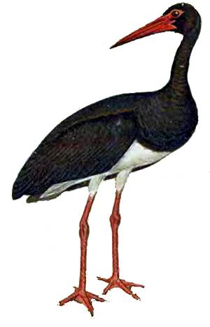
ЧЕРНЫЙ АИСТ
Крупные птицы на длинных ногах. У взрослых птиц голова, шея, хвост, крылья и вся верхняя часть тела черные с зеленоватым отливом на голове, лопатках и зобе. Нижняя часть тела и подмышечные перья белые. Клюв, ноги, голая кожа на подбородке и вокруг глаз красные, глаза бурые. У молодых птиц зеленоватые клюв и ноги, перья головы, шеи и зоба со светлыми буроватыми вершинами.

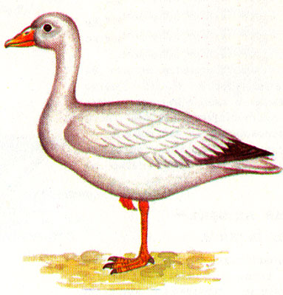
БЕЛЫЙ ГУСЬ
Похож на других гусей, размеры средние между гуменником и белолобым. Легко узнается по белому оперению с черными первостепенными маховыми. Нередко на голове бурый или рыжий налет. Клюв и ноги розовые. Молодые птицы грязно-белые с более темным буроватым верхом головы, тела и крыльев, с серыми ногами и клювом.
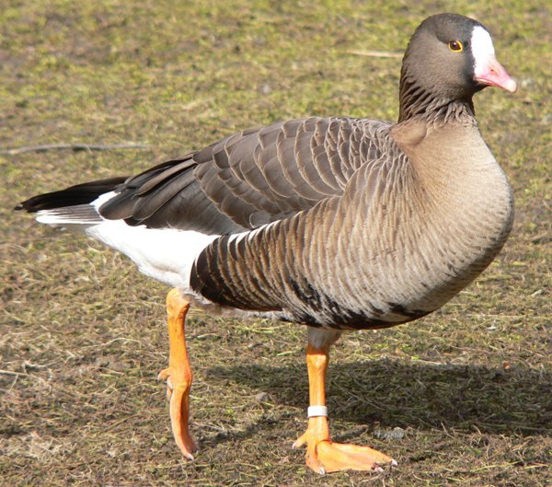
ГУМЕННИК
Крупный гусь размером примерно с серого, в среднем несколько меньше. От других гусей отличается черным клювом с оранжевой или желтой предвершинной полосой и очень темными (темнее туловища) головой и шеей, кроме того, от серого гуся отличается оранжевыми ногами, бурыми верхними кроющими крыла, от белолобого . отсутствием белого пятна на лбу и черных пятен на брюхе. Молодые птицы окрашены более монотонно из-за менее ярких светлых каемок на перьях, клюв короткий красновато-серый или грязно-коричневый.
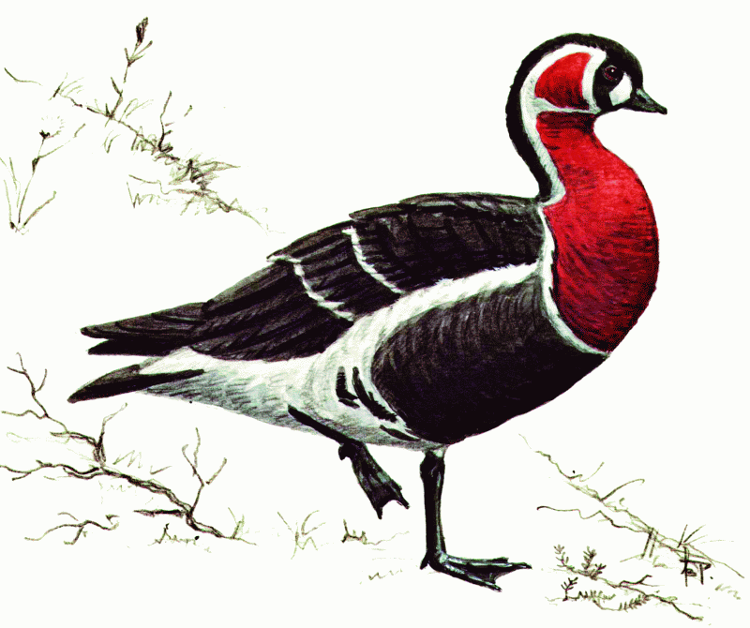
КРАСНОЗОБОЯ КАЗАРКА
Очень похож на кликуна, но меньше размером. Эти лебеди надежно. Различаются только по окраске клюва: у малого лебедя клюв черный примерно наполовину, а желтый цвет заходит на черную вершину клюва под прямым или почти прямым углом. У молодых птиц примерно так же распределена светло-серая окраска основания и более темная, вершины клюва. Голова у малого лебедя более округлой формы, не столь вытянута, как у кликуна.
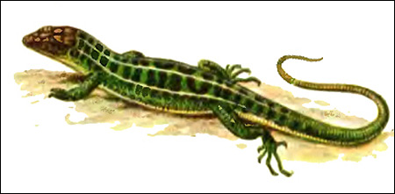
ПРЫТКАЯ ЯЩЕРИЦА
Размеры тела взрослых особей . 100-120 мм без хвоста. Окраска тела у самцов желтовато-бурая, салатовая, зеленоватая и ярко-зеленая; у самок желтовато-коричневая, коричневая, буровато-серая. Нижняя часть тела зеленоватая, желтоватая или голубоватая, обычно с мелкими темными пятнами. Вдоль хребта взрослых особей проступают отдельные неправильной формы темно-бурые или черные пятна, располагающиеся в один или два параллельных ряда, при этом они разделены светлой срединной линией. Зеленые тона в период размножения и осенью у самцов становятся более яркими.
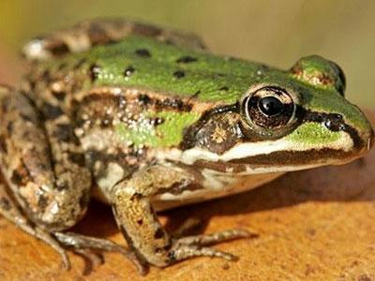
СИБИРСКАЯ ЛЯГУШКА
Это крупная лягушка. Окраска сверху оливковая, оливково-коричневая, серо-коричневая, красновато-коричневая, коричневая, серая или желтая. Брюхо и задние ноги снизу белые, желтоватые или сероватые с мраморным рисунком. Морда тупая, закругленная. Внутренний пяточный бугор низкий, как правило, треугольной формы. На шее находится железистое пятно своеобразной формы. Височное пятно большое. Длина тела достигает 100 мм. Самца можно отличить от самки по брачным мозолям на 1-м пальце передней ноги, в брачный период – по голубоватому горлу и светлой и сероватой окраске; самка в брачный период имеет более коричневую или красновато-коричневую окраску.

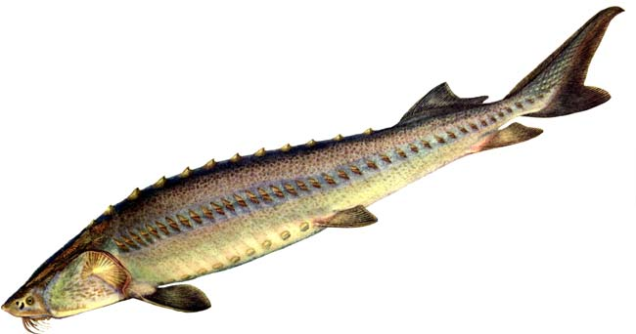
СИБИРСКИЙ ОСЕТР
Удлиненное веретенообразное тело покрыто 5 рядами костных жучек, между которыми рассеяны мелкие звездчатые костные пластинки. Голова сверху покрыта костными щитками. Рыло удлиненное, сверху умеренно закругленное. Рот на нижней стороне головы в виде поперечной щели, опоясан мясистыми губами. Перед ним 4 усика в поперечном ряду. В настоящее время в Оби и Иртыше вылавливаются особи в возрасте 15-59 лет с массой тела 15-60 кг. Средняя масса 22 кг, максимальная масса до 150-180кг.

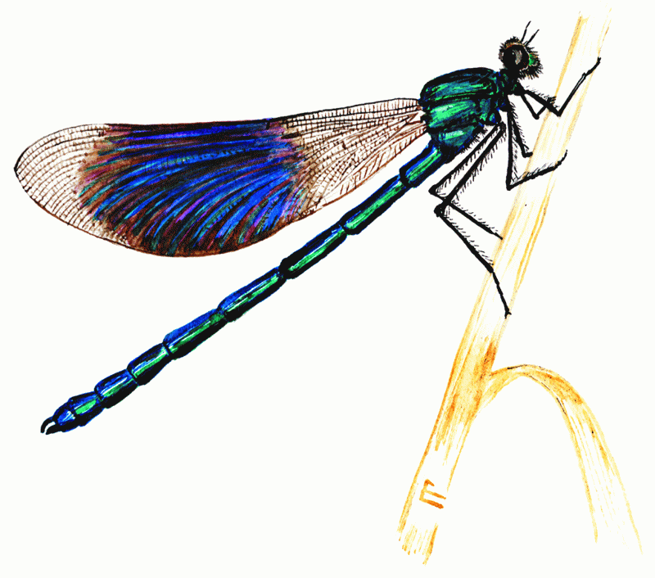
БЛЕСТЯЩЯЯ КРАСОТКА
Средних размеров стрекоза с темными крыльями. Размах крыльев 65- 75 мм, длина брюшка 34-38 мм. Тело самцов металлически-синее, крылья у основания и у вершины бесцветные, середина крыла с широкой синей или темно-синей перевязью; у самок тело золотисто-зеленое, а крылья почти бесцветные с зелеными жилками.

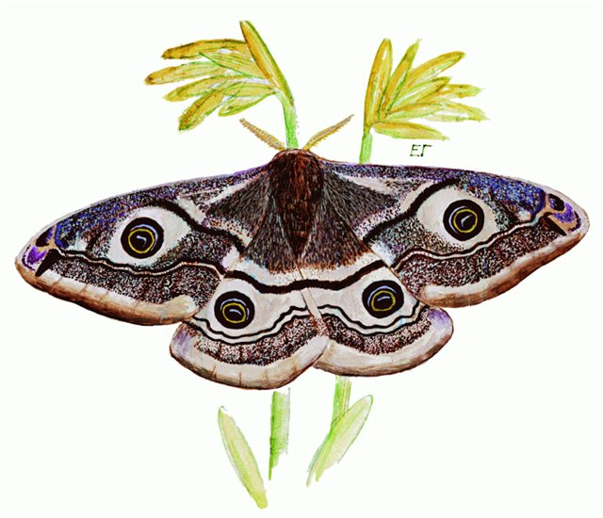

ПАВЛИНИЙ ГЛАЗ МАЛЫЙ НОЧНОЙ
Размах крыльев 55-75 мм. Общий тон передних крыльев самца желтовато-серый, задних рыжий; общий тон крыльев самки светло-серый. Крылья со светло-серой внешней каймой, несколькими двойными волнистыми линиями и глаз- чатыми пятнами с черным ободком и центром. Тело опушенное, усики у самцов гребенчатые, у самок короткопильчатые.

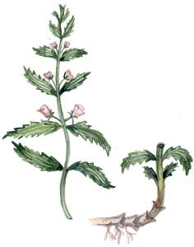
Авран лекарственный
Относится к семейству норичниковые, наземное многолетнее травянистое растение достигающее 50см в высоту. Обладает полезными лечебными свойствами, по этой причине относится к лекарственным растениям. Светолюбивое растение, произрастает на территориях с высокой влажностью почвы, с умеренным содержанием минеральных веществ, во влажных средах хорошо выносит тень, не переносит жары в сочетании с засухой. Авран лекарственный является достаточно редким растением (занесено в красные книги различных регионов), из-за полезных целебных свойств относится к лекарственным. Так же используется как декоративное растение в ландшафтном оформлении местечек, из-за содержания некоторых достаточно ядовитых веществ относится к ядовитым.
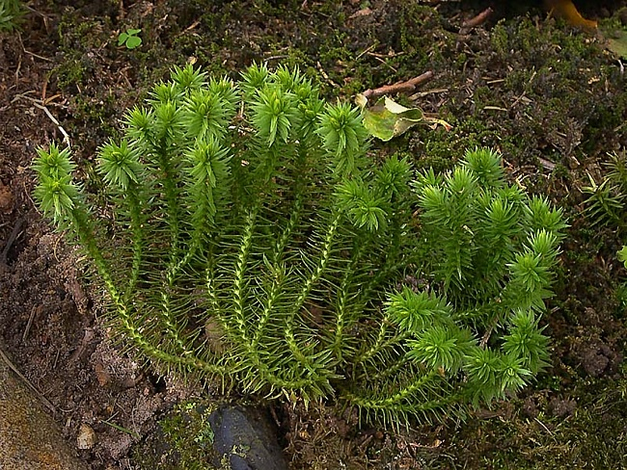
Баранец обыкновенный
Одно из растений произрастающих у подножья гор, по окраинам болот, моховых местностях хвойных лесов, альпийских лугах с высокой влажностью. Широко известен на большей части России и близ лежащих стран, население которых использует его в различных областях. Растение не заметное в общей массе соседних растений, но в отдельности имеет достаточно милый внешний вид, который располагает к себе.

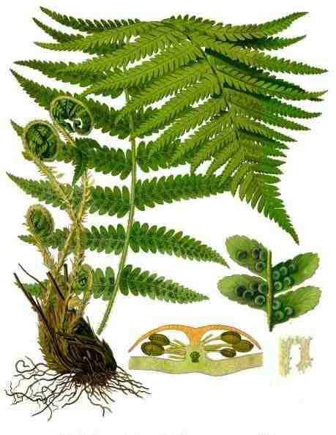

Благодаря своим полезным лечебным свойствами, относится к лекарственным растениям. Есть у этих красавцев с пышной резной листвой свои капризы. Они предпочитают богатые органическими веществами влагоемкие почвы. Главное, их нужно беречь от возвратных заморозков. Должно быть, вы замечали, где на участке дольше всего не оттаивает снег. Это и есть самое подходящее место для папоротников.

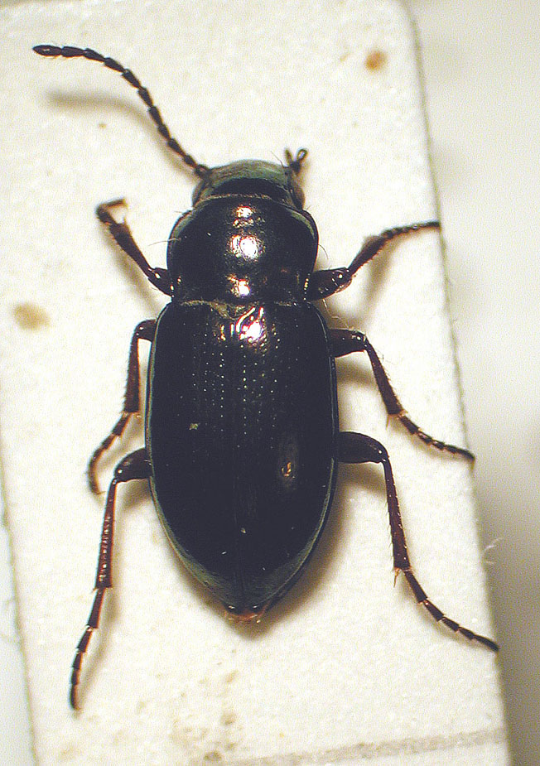
Трахипахус Зеттерштедта

Жук мелких размеров, в длину достигает всего 4 мм. Тело окрашено в блестящий бронзовый цвет

